Název školy | Gymnázium, střední odborná škola, střední odborné učiliště a vyšší odborná škola, Hořice
Číslo projektu | CZ.1.07/1.5.00/34.0873
Název materiálu | VY_32_INOVACE_04.01.17  Kružnice
Autor | Mgr. Eva Slámová
Tematická oblast | Matematika pro 6. – 7. ročník VG
Ročník | 7. ročník
Datum tvorby | 30. 1. 2013
Anotace | Souhrnné testování žáků po uzavření daného tematického celku
Metodický pokyn | Materiál (včetně řešení daného testu) slouží k závěrečnému shrnutí tématu a k ověření kvality získaných znalostí a dovedností žáků

KRUŽNICE
A

- Napište obecnou rovnici kružnice $k(S, r)$, je-li $S\left[-4, 3\right], r=5$ .

- Zakreslete útvar, který je dán analytickým vyjádřením: $x^{2}+y^{2}-4x+6y-3≤0$ .

- Určete vzájemnou polohu přímky p a kružnice k. Pokud existují průsečíky, určete je. $p:2x-y-6=0 k:$ $x^{2}+y^{2}-x-5y-6=0$ .

- Určete všechna $a∈R$, pro něž má kružnice k a přímka p právě jeden společný bod. $k:x^{2}+y^{2}=4 p:2x-y+a=0$

B
- Napište obecnou rovnici kružnice $k(S, r)$, je-li $S\left[3, -6\right], r=4$ .

- Zakreslete útvar, který je dán analytickým vyjádřením: $x^{2}+y^{2}-6x+4y-23≥0$ .

- Určete vzájemnou polohu přímky p a kružnice k. Pokud existují průsečíky, určete je. $p:2x-y-1=0 k:$ $x^{2}+y^{2}-3x+2y+1=0$ .

- Určete všechna $a∈R$, pro něž má kružnice k a přímka p právě jeden společný bod. $k:x^{2}+y^{2}=9 p:x+2y-a=0$

VÝSLEDKY
A
- $S\left[-4, 3\right], r=5$
$${\left(X+4\right)}^{2}+{\left(Y-3\right)}^{2}=25$$
$$x^{2}+8x+16+y^{2}-6y++9=25$$
$${k: x}^{2}+y^{2}+8x-6y=0$$

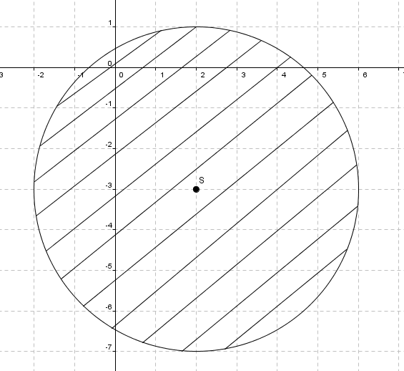
- $x^{2}+y^{2}-4x+6y-3≤0$
$${\left(x-2\right)}^{2}-4+{\left(y+3\right)}^{2}-9-3≤0$$
$${\left(x-2\right)}^{2}+{\left(y+3\right)}^{2}≤16$$
$$S\left[2, -3\right], r=4, kruh$$

- $p:2x-y-6=0 k:$ $x^{2}+y^{2}-x-5y-6=0$
$$y=2x-6$$
$$x^{2}+4x^{2}-24x+36-x-10x+30-6=0$$
$$5x^{2}-35x+60=0$$
$$x^{2}-7x+12=0$$
$$\left(x-3\right) . \left(x-4\right)=0$$
$$x_{1}=3, y_{1}=0 \overset{⇒}{} P_{1}\left[3, 0\right]$$
$$x_{2}=4, y_{2}=2 \overset{⇒}{} P_{2}\left[4, 2\right]$$
- $k:x^{2}+y^{2}=4 p:2x-y+a=0$
$$y=2x+a$$
$$x^{2}+4x^{2}+4ax+a^{2}-4=0$$
$$5x^{2}+4ax+a^{2}-4=0$$
$$D=-4a^{2}+80$$
$$1 společný bod \overset{⇒}{} D=0 \overset{⇒}{} 4a^{2}=80 \overset{⇒}{} \left|a\right|=2\sqrt{5}$$
$$a_{1}=-2\sqrt{5} a_{2}=2\sqrt{5}$$

VÝSLEDKY
B
- $S\left[3, -6\right], r=4$
$${\left(x-3\right)}^{2}+{\left(y+6\right)}^{2}=16$$
$$x^{2}-6x+9+y^{2}+12y+36-16=0$$
$${k: x}^{2}+y^{2}-6x+12y+29=0$$
- $x^{2}+y^{2}-6x+4y-23≥0$
$${\left(x-3\right)}^{2}-9+{\left(y+2\right)}^{2}-4-23≥0$$
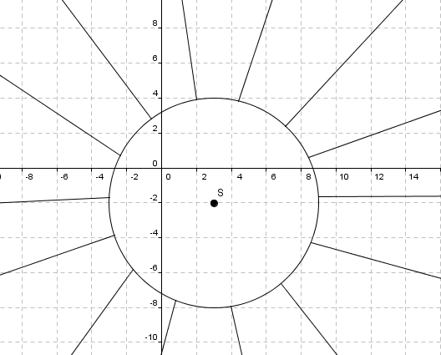
${\left(x-3\right)}^{2}+{\left(y+2\right)}^{2}≥36$
$$S\left[3, -2\right], r=6,vnější oblast kružnice$$

- $p:2x-y-1=0 k:$ $x^{2}+y^{2}-3x+2y+1=0$
$$y=2x-1$$
$$x^{2}+4x^{2}-4x+1-3x+4x-2+1=0$$
$$5x^{2}-3x=0$$
$$x . \left(5x-3\right)=0$$
$$x_{1}=0, y_{1}=-1 \overset{⇒}{} P_{1}\left[0, -1\right]$$
$$x_{2}=\frac{3}{5}, y_{2}=\frac{1}{5} \overset{⇒}{} P_{2}\left[\frac{3}{5}, \frac{1}{5}\right]$$
- $k:x^{2}+y^{2}=9 p:x+2y-a=0$
$$x=-2y+a=a-2y$$
$$a^{2}-4ay+4y^{2}+y^{2}=9$$
$$5y^{2}-4ay+a^{2}-9=0$$
$$D=-4a^{2}+180$$
$$1 společný bod \overset{⇒}{} D=0 \overset{⇒}{} 4a^{2}=180 \overset{⇒}{} \left|a\right|=3\sqrt{5}$$
$$a_{1}=-3\sqrt{5} a_{2}=3\sqrt{5}$$

